Imię i nazwisko………………………………………………………

Podpisz po rosyjsku:
sala sądowa adwokat sędzia
1 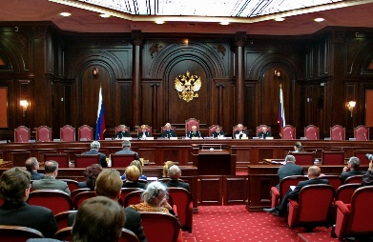 2 3 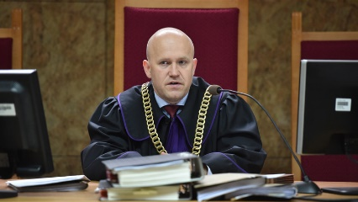
…………………………………………………………………………………………………………………………………………………………….
świadek ławnicy
4 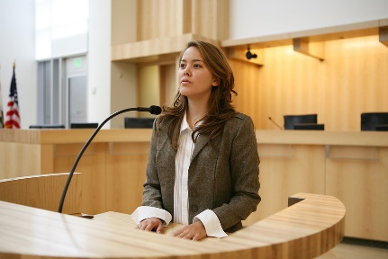 5 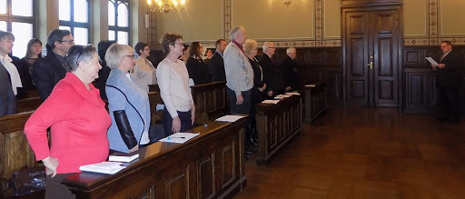
…………………………………………………………………………………………………………………………………………………………….
oskarżony ogłosić wyrok
6 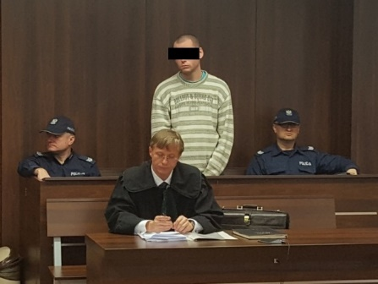 7 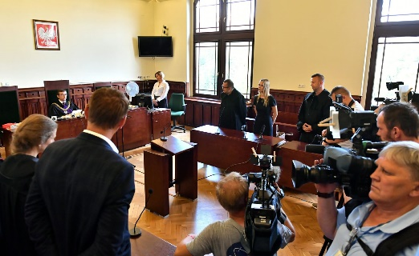
…………………………………………………………………………………………………………………………………………………………….
policjant złożyć pozew
8 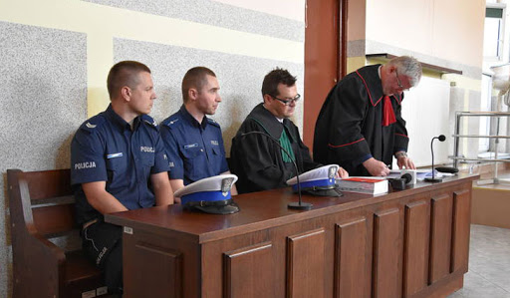 9 


